INDICAÇÃO Nº ____/2024

Autoria: Vereador Eduardo Lima

Senhor Presidente,

Considerando as reclamações feitas pelos moradores da rua Urbano Neto, nº 1210, situado no bairro Coroa do Meio, Aracaju/SE, neste ato representado, pela moradora Ginalva, telefone (79) 99960-2509, pois o local citado se encontra com a fossa estourada, provocando odor e proliferação de mosquitos que adentram a residência informada, ocasionando possíveis contaminações.
Indico à Mesa, nos termos regimentais e após ouvido o Plenário, que sejam solicitadas ao Diretor-Presidente da Companhia de Saneamento de Sergipe (DESO), as providências para autorizar o reparo da fossa estourada da rua mencionada.

Palácio Graccho Cardoso, Aracaju, 26 de novembro de 2024.

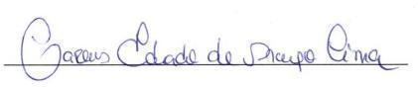

EDUARDO LIMA
VEREADOR REPUBLICANOS/SE

